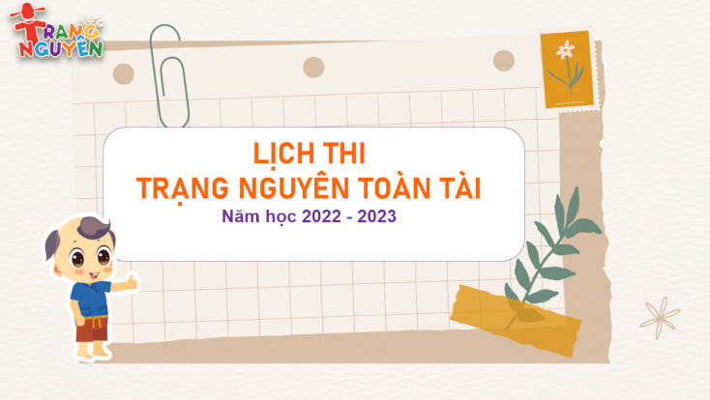

LỊCH THI TRẠNG NGUYÊN TOÀN TÀI NĂM HỌC 2022 – 2023

STT | Cấp thi | Vòng thi | Trạng Nguyên Toàn Tài
1 | Thi tự do | Vòng 1 | 5/9
2 | Thi tự do | Vòng 2 | 25/9
3 | Thi tự do | Vòng 3 | 5/10
4 | Thi tự do | Vòng 4 | 25/10
5 | Thi Sơ khảo | Vòng 5 | 15/11 – 18/11
6 | Thi Chung kết | Vòng 6 | 5/12

